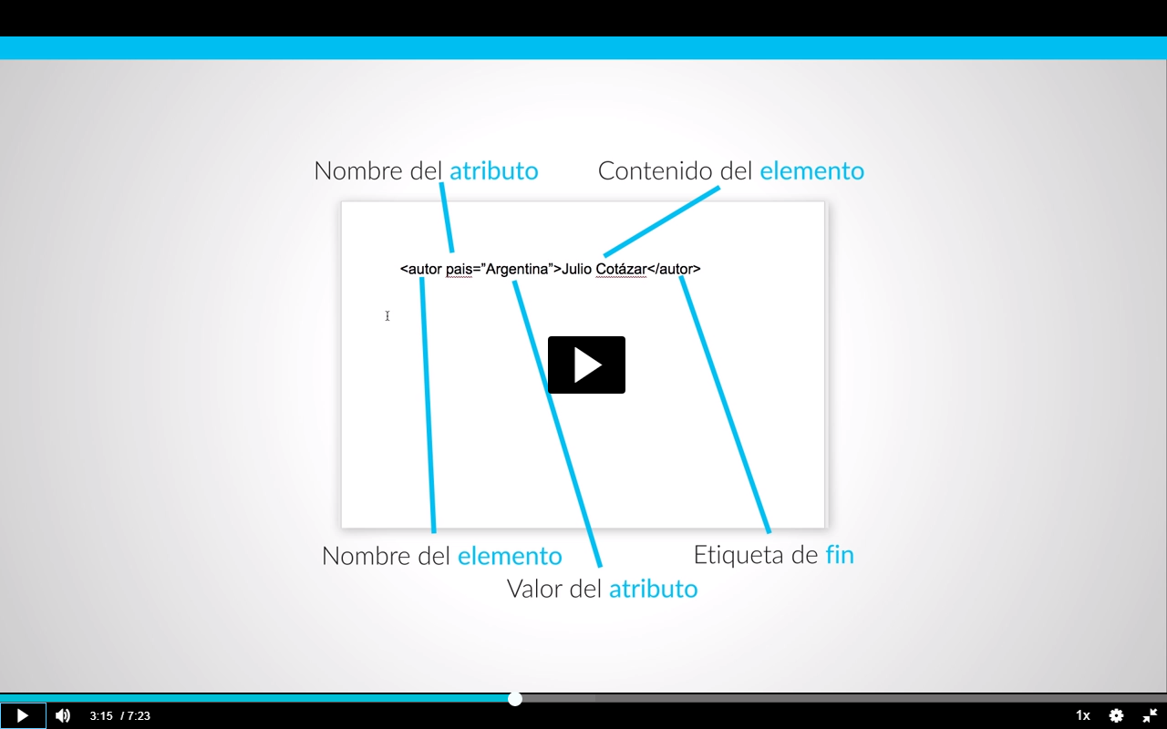

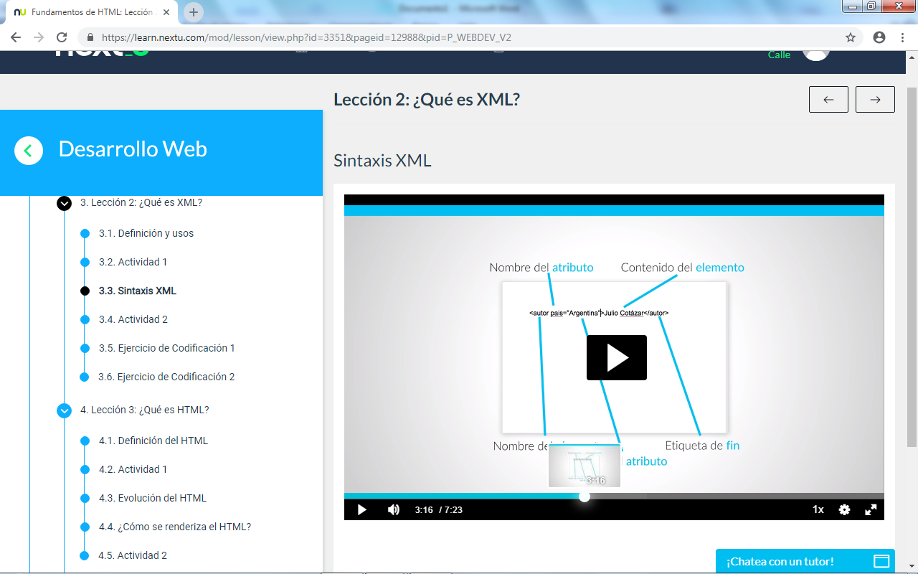

**UNIDAD 1: Prueba**

Principio del formulario

Pregunta **1**

Sin responder aún

Puntaje de 1

Señalar con bandera la pregunta

Texto de la pregunta

¿En un sistema de archivos se hace necesario crear carpetas para cada tipo de archivo que manejemos?

Seleccione una:

a. Verdadero.

b. Falso.

Pregunta **2**

Sin responder aún

Puntaje de 1

Señalar con bandera la pregunta

Texto de la pregunta

¿Qué estructura semántica debe tener una página web para considerar que se encuentra bien codificada?

Seleccione una:

a. Encabezado - Navegación - Cuerpo - Pie de Página.

b. Navegación - Encabezado - Pie de Página - Cuerpo.

c. Cuerpo - Navegación - Pie de Página - Encabezado.

d. Encabezado - Pie de Página - Cuerpo - Navegación.

Pregunta **3**

Sin responder aún

Puntaje de 1

Señalar con bandera la pregunta

Texto de la pregunta

El gráfico que se presenta a continuación comprende varios términos, seleccione los correctos.

Seleccione una o más de una:

a. Protocolo de transferencia de Hipertextos.

b. Dominio que representa el sitio a visitar.

c. Dirección IP enmascarada por un nombre de dominio.

d. Dirección IP representada por HTTP

Pregunta **4**

Sin responder aún

Puntaje de 1

Señalar con bandera la pregunta

Texto de la pregunta

Seleccione la respuesta correcta a cada enunciado o término:

|  |  |
| --- | --- |
| DOM | Respuesta 1 |
| DOCTYPE | Respuesta 2 |
| Renderizar | Respuesta 3 |
| W3C | Respuesta 4 |

Pregunta **5**

Sin responder aún

Puntaje de 1

Señalar con bandera la pregunta

Texto de la pregunta

¿Cuál es el tipo de programa que se requiere para codificar nuestros sitios web?

Seleccione una:

a. Editores Web.

b. Navegadores web.

c. Reproductores multimedia.

d. Editores de video web.

Pregunta **6**

Sin responder aún

Puntaje de 1

Señalar con bandera la pregunta

Texto de la pregunta

Seleccione la respuesta correcta a cada enunciado o término:

|  |  |
| --- | --- |
| Browser | Respuesta 1 |
| Renderizado | Respuesta 2 |
| Características de un Browser | Respuesta 3 |
| Cookie | Respuesta 4 |

Pregunta **7**

Sin responder aún

Puntaje de 1

Señalar con bandera la pregunta

Texto de la pregunta

De acuerdo al siguiente gráfico, ¿puede decirse que la estructura está correctamente codificada?

Seleccione una o más de una:

a. La estructura no está correctamente codificada ya que el XML es sensitivo al uso de Mayúsculas y Minúsculas.

b. La estructura está correctamente codificada ya que el XML no distingue entre Mayúsculas o Minúsculas.

c. La codificación XML no es correcta ya que algunas etiquetas empiezan con Mayúscula pero cierran de manera diferente.

d. La codificación no es correcta ya que algunas palabras como Título, Pais y Genero les hace falta la tilde.

Pregunta **8**

Sin responder aún

Puntaje de 1

Señalar con bandera la pregunta

Texto de la pregunta

¿El XML es igual al HTML?

Seleccione una o más de una:

a. El XML y el HTML no son iguales ya que el primero es usado para describir información y el otro para mostrar información.

b. Ambos lenguajes son iguales ya que tienen las mismas etiquetas en su interior.

c. El XML me permite crear etiquetas personalizadas mientras que el HTML no.

d. El XML es la abreviatura para XyperText Markup Language

Pregunta **9**

Sin responder aún

Puntaje de 1

Señalar con bandera la pregunta

Texto de la pregunta

¿Dónde se encuentra presente el motor de renderización?

Seleccione una o más de una:

a. Navegador web.

b. Algunos editores web que cargan una vista previa de nuestro código mientras vamos escribiendo.

c. Protocolo HTTP.

d. Archivos de tipo XML.

Pregunta **10**

Sin responder aún

Puntaje de 1

Señalar con bandera la pregunta

Texto de la pregunta

¿Para qué se usa GIT?

Seleccione una:

a. Programa que se usa para navegar en la web.

b. Sistema que permite almacenar los archivos de manera ordenada y poco fluida.

c. Formato de algunas imágenes que poseen movimiento.

d. Sistema que monitorea y registra los cambios realizados en los archivos de nuestro proyecto web.

Final del formulario

INTENTO 2 PRUEBA 1

**UNIDAD 1: Prueba**

|  |  |
| --- | --- |
| **Comenzado en** | Friday, 24 de August de 2018, 19:57 |
| **Estado** | Terminado |
| **Finalizado en** | Friday, 24 de August de 2018, 20:11 |
| **Tiempo empleado** | 13 minutos 43 segundos |
| **Puntos** | 10/10 |
| **Calificación** | **100** de un total de 100 |
| **Comentario de retroalimentación** | Buen trabajo |

Principio del formulario

Pregunta **1**

Correcta

Puntúa 1 sobre 1

Señalar con bandera la pregunta

Texto de la pregunta

¿En un sistema de archivos se hace necesario crear carpetas para cada tipo de archivo que manejemos?

Seleccione una:

a. Verdadero.

b. Falso.

Retroalimentación

Un sistema de archivos permite clasificar la información por contenidos de manera jerárquica.

La respuesta correcta es: Verdadero.

Pregunta **2**

Correcta

Puntúa 1 sobre 1

Señalar con bandera la pregunta

Texto de la pregunta

¿Qué estructura semántica debe tener una página web para considerar que se encuentra bien codificada?

Seleccione una:

a. Encabezado - Navegación - Cuerpo - Pie de Página.

b. Navegación - Encabezado - Pie de Página - Cuerpo.

c. Cuerpo - Navegación - Pie de Página - Encabezado.

d. Encabezado - Pie de Página - Cuerpo - Navegación.

Retroalimentación

Las estructuras semánticas son útiles para los motores de búsqueda.

La respuesta correcta es: Encabezado - Navegación - Cuerpo - Pie de Página.

Pregunta **3**

Correcta

Puntúa 1 sobre 1

Señalar con bandera la pregunta

Texto de la pregunta

El gráfico que se presenta a continuación comprende varios términos, seleccione los correctos.

Seleccione una o más de una:

a. Protocolo de transferencia de Hipertextos.

b. Dominio que representa el sitio a visitar.

c. Dirección IP enmascarada por un nombre de dominio.

d. Dirección IP representada por HTTP

Retroalimentación

EL DNS relaciona los Nombres de dominio con las direcciones IP..

Las respuestas correctas son: Protocolo de transferencia de Hipertextos., Dominio que representa el sitio a visitar., Dirección IP enmascarada por un nombre de dominio.

Pregunta **4**

Correcta

Puntúa 1 sobre 1

Señalar con bandera la pregunta

Texto de la pregunta

Seleccione la respuesta correcta a cada enunciado o término:

|  |  |
| --- | --- |
| DOM | Respuesta 1 |
| DOCTYPE | Respuesta 2 |
| Renderizar | Respuesta 3 |
| W3C | Respuesta 4 |

Retroalimentación

La estructura de Internet funciona ordenada y jerarquizadamente.

La respuesta correcta es: DOM → Estructura tipo árbol que sirve para representar todos los elementos del HTML en el navegador., DOCTYPE → Se encarga de indicarle al navegador la versión del lenguaje HTML que debe renderizar., Renderizar → Interpretar el lenguaje HTML codificado para presentarlo adecuadamente a través de un navegador web., W3C → Organización que se encarga de crear los estándares para la web.

Pregunta **5**

Correcta

Puntúa 1 sobre 1

Señalar con bandera la pregunta

Texto de la pregunta

¿Cuál es el tipo de programa que se requiere para codificar nuestros sitios web?

Seleccione una:

a. Editores Web.

b. Navegadores web.

c. Reproductores multimedia.

d. Editores de video web.

Retroalimentación

Para codificar todos nuestros proyectos web se hace necesario el uso de algún programa de desarrollo web

La respuesta correcta es: Editores Web.

Pregunta **6**

Correcta

Puntúa 1 sobre 1

Señalar con bandera la pregunta

Texto de la pregunta

Seleccione la respuesta correcta a cada enunciado o término:

|  |  |
| --- | --- |
| Browser | Respuesta 1 |
| Renderizado | Respuesta 2 |
| Características de un Browser | Respuesta 3 |
| Cookie | Respuesta 4 |

Retroalimentación

Los navegadores web buscan maximizar la experiencia de los usuarios en los sitios web.

La respuesta correcta es: Browser → Intermediario entre el cliente y el servidor para la transmisión de datos., Renderizado → Método que usan los navegadores para interpretar un archivo HTML., Características de un Browser → Motor de Renderizado, interfaz de usuario, almacenamiento de datos., Cookie → Archivo que se almacena en el computador del cliente desde un sitio web para mejorar su experiencia de navegación.

Pregunta **7**

Correcta

Puntúa 1 sobre 1

Señalar con bandera la pregunta

Texto de la pregunta

De acuerdo al siguiente gráfico, ¿puede decirse que la estructura está correctamente codificada?

Seleccione una o más de una:

a. La estructura no está correctamente codificada ya que el XML es sensitivo al uso de Mayúsculas y Minúsculas.

b. La estructura está correctamente codificada ya que el XML no distingue entre Mayúsculas o Minúsculas.

c. La codificación XML no es correcta ya que algunas etiquetas empiezan con Mayúscula pero cierran de manera diferente.

d. La codificación no es correcta ya que algunas palabras como Título, Pais y Genero les hace falta la tilde.

Retroalimentación

La estructura XML se compone de etiquetas que normalmente tienen apertura y cierre, usadas para representar diferentes objetos con sus características.

Las respuestas correctas son: La estructura no está correctamente codificada ya que el XML es sensitivo al uso de Mayúsculas y Minúsculas., La codificación XML no es correcta ya que algunas etiquetas empiezan con Mayúscula pero cierran de manera diferente.

Pregunta **8**

Correcta

Puntúa 1 sobre 1

Señalar con bandera la pregunta

Texto de la pregunta

¿El XML es igual al HTML?

Seleccione una o más de una:

a. El XML y el HTML no son iguales ya que el primero es usado para describir información y el otro para mostrar información.

b. Ambos lenguajes son iguales ya que tienen las mismas etiquetas en su interior.

c. El XML me permite crear etiquetas personalizadas mientras que el HTML no.

d. El XML es la abreviatura para XyperText Markup Language

Retroalimentación

El XML y el HTML son lenguajes de marcado

Las respuestas correctas son: El XML y el HTML no son iguales ya que el primero es usado para describir información y el otro para mostrar información., El XML me permite crear etiquetas personalizadas mientras que el HTML no.

Pregunta **9**

Correcta

Puntúa 1 sobre 1

Señalar con bandera la pregunta

Texto de la pregunta

¿Dónde se encuentra presente el motor de renderización?

Seleccione una o más de una:

a. Navegador web.

b. Algunos editores web que cargan una vista previa de nuestro código mientras vamos escribiendo.

c. Protocolo HTTP.

d. Archivos de tipo XML.

Retroalimentación

El motor de renderizado interpretará el documento codificado para permitir su visualización.

Las respuestas correctas son: Navegador web., Algunos editores web que cargan una vista previa de nuestro código mientras vamos escribiendo.

Pregunta **10**

Correcta

Puntúa 1 sobre 1

Señalar con bandera la pregunta

Texto de la pregunta

¿Para qué se usa GIT?

Seleccione una:

a. Programa que se usa para navegar en la web.

b. Sistema que permite almacenar los archivos de manera ordenada y poco fluida.

c. Formato de algunas imágenes que poseen movimiento.

d. Sistema que monitorea y registra los cambios realizados en los archivos de nuestro proyecto web.

Retroalimentación

El sistema GIT permite tener control en todas las actualizaciones que realicemos a los archivos de nuestros proyectos.

La respuesta correcta es: Sistema que monitorea y registra los cambios realizados en los archivos de nuestro proyecto web.

Final del formulario